编 号：



武汉大学《车辆信息化管理系统》
测试报告说明书

武汉大学信息中心

二○一 八 年 五 月 二十 日

文件编号 | WHDX-cswd/B20
文件状态 | [ ]草稿 [√] 正式发布 [ ]正在修改
当前版本 | 2.0
拟 制 | 全家祥 | 日期 | 2018-4-16
审 核 | 陈伟 | 日期 | 2018-5-20
批 准 | 李彬彬 | 日期 | 2018-5-20

测试报告更新历史
版本/状态 | 作者 | 起止日期 | 变更原因和内容
1.0 | 全家祥 | 2018-04-16 | 初稿
2.0 | 全家祥 | 2008-05-17 | 修订

目 录
1. 引言 5
1.1 编写目的 5
1.1.1 测试的目标 5
1.2 测试术语说明 5
1.2.1 缺陷状态术语 5
1.2.2 缺陷的优先级别 5
1.2.3 缺陷严重度 5
1.3 参考资料 6
2. 测试资源 6
2.1 测试环境 6
2.2 测试的执行情况 6
3. 测试分析 6
3.1 业务模块测试分析 7
3.2 按严重程度缺陷分布 11
3.3 系统模块缺陷分布 11
4. 测试记录分析统计 12
4.1 (Pending)未解决的各类严重级别的问题 12
5. 评价 12
5.1 软件能力 12
5.2 缺陷和限制 12
5.3 测试结果分析 12

引言

编写目的
本文档提供给与系统管理项目有关的管理者和项目成员，其主要阅读对象为公司高层、项目经理、开发部门以及测试部门。通过本文档对系统测试执行阶段的总结，了解系统管理软件的过程质量和产品质量，同时也可供公司其他项目借鉴。

测试的目标
参照并执行《系统管理平台测试用例》，验证系统功能是否和需求中定义的一致，在此基础上的验证系统可靠性、可维护性、易用性、可移植性等各方面方面进行了测试。
并对缺陷进行提交、开发人员确认修改。最后的关闭缺陷。对系统遗留的各方面的问题进行统计形成表单提交给客户、验收人员确认。
收集整理系统管理平台是否的各方面的要求和良好的改进意见。

测试术语说明

缺陷状态术语
术语 | 说明 | 备注
Fixed | 该缺陷开发人员以修改 | 待验证
New | 新提交的缺陷 | 待修改
Reopen | 被重新打开缺陷 | 修改不到位
Pending | 可以延后解决的缺陷 | 不影响系统使用
Rejected | 被拒绝不修改的缺陷 | 无法重现缺陷，或不是缺陷

缺陷的优先级别
优先级分类 | 描述
立即 | 应该立即修复的缺陷
中等 | 应在产品发布之前应该修复
一般 | 按照一般的进度；如果时间允许就应该修复的缺陷
以后 | 可以在以后版本中存在的问题

缺陷严重度

参考资料
严重度分类 | 描述
严重（A） | - 系统崩溃、死机  - 功能没有实现；功能阻碍  - 程序不能进行下一步的测试和开发
中等(B) | - 功能没有达到程序设计的要求；  - 或者功能和详细计划和软件需求中定义的功能有差异
轻微(C) | - 虽然存在这种缺陷，程序也不会发生故障和失灵  - 这种缺陷应该被调试到更加完善的地步
界面(D) | - 程序外观、界面或者美观上的缺陷  - 图标定义不明确不一致
建议(E) | - 改进这个缺陷，这个程序会更好  - 如果没有改进，也不影响程序
易用性(F) | - 引导用户自己完成相应的操作  - 起到向导的作用交互性好
- 《武汉大学车辆管理平台开发计划》
- 《武汉大学车辆管理管理平台原型设计》
- 《武汉大学车辆管理管理平台设计方案》
- 《武汉大学车辆管理平台用户使用手册》

测试资源

测试环境
设备名称 | 设备型号 | CPU | 内存 | 软件配置
测试用机 | MI | P(4)2.9GHZ | 8G | 常用软件
测试服务器 | 阿里云 | P(4)2.5GHZ | 8G | Tomcat8，Oracle11，Nginx
测试地点 | 武汉创微博科技有限公司

测试的执行情况
测试信息 | 基本情况 | 备注
测试版本 | Beta-1.0、Beta-2.0 | 共2次系统测试
测试时间 | 2018.3.1-2018.5.19 | 用例 测试 修改 返测 报告
测试人员 | 武汉创伟博技术部 | 武汉现场测试

测试分析
针对产品功能性需求清单，进行的系统功能测试，在下表中列出所有的测试的功能的名称清单，并在“是否通过”对逐项功能点标明是否功过，若通过，标识“√”表示通过，若不通过标识“×”，开发人员或测试人员并备注上原因，同时也附上其它测试方法的分析结果。

业务模块测试分析
系统管理 | 首页 | 进入武汉大学车辆管理平台，输入账号密码登录 | 账号登陆是否正常 | √
系统管理 | 首页 | 进入武汉大学车辆管理平台，输入账号密码登录 | 首页展示是否正确 | √
系统管理 | 用户管理 | 点击系统管理-用户管理 | 用户数据展示，新增用户，删除用户查看用户详情，编辑用户，根据用户信息快速查找用户 | √
系统管理 | 角色管理 | 点击系统管理-角色管理 | 点击新建角色 输入各项信息 点击确定 提示创建成功，编辑角色 输入要修改的信息 点击确定 提示保存成功，删除角色，查找角色 | √
系统管理 | 组织机构 | 点击系统管理-组织机构 | 点击新建组织 输入机构名称 负责人 点击确定，删除组织，点击查看组织详情，编辑组织 | √
系统管理 | 字典管理 | 点击系统管理-字典管理 | 删除字典，查找字典，新建字典，新建字典类目 | √
系统管理 | 服务管理 | 点击系统管理-服务管理 | 新建服务，查找服务，点击编辑服务，修改各项信息 点击保存 提示修改成功，点击删除服务 提示是否删除 点击确定 删除成功 | √
系统管理 | 功能管理 | 点击系统管理-功能管理 | 新建功能管理，查找功能，编辑功能，删除功能 | √
系统管理 | 日志管理 | 点击系统管理-服务管理 | 查找当前操作日志 | √
系统管理 | 意见反馈 | 点击系统管理-意见反馈 | 搜索意见，解决意见 | √
系统管理 | 设备终端 | 点击系统管理-设备终端 | 新建，查找，编辑，删除，终端接口设置 | √
系统管理 | 智能站牌 | 点击系统管理-智能站牌 | 新建，查找，编辑，删除 | √
系统管理 | 活动管理 | 点击系统管理-活动管理 | 新建活动，输入信息 ，根据时间查找活动，编辑活动 上传附件照片，删除活动 | √
车辆调度 | 车队管理 | 点击车辆调度-车队管理 | 新建，查找，编辑，删除车队，车队名称 队长姓名 手机号码 状态 | √
车辆调度 | 车辆管理 | 点击车辆调度-车辆管理 | 新建车辆，车牌号 车型 载客量 司机 车辆状态 OBD编码 终端编号 操作 | √
车辆调度 | 电子围栏 | 点击车辆调度-电子围栏 | 新建电子围栏 输入车牌号 围栏名称 ，测试围栏是否生效 | √
车辆调度 | 驾驶员管理 | 点击车辆调度-驾驶员管理 | 年龄 身份证号 状态 驾驶证类型 | √
车辆调度 | 超速设定 | 点击车辆调度-超速设定 | 新建根据车牌号码 规定车速上限， | √
车辆调度 | 合并视频 | 点击车辆调度-合并视频 | 合并多个视屏 | √
车辆调度 | 云图片库 | 点击车辆调度-云图片库 | 查看图片 | √
车辆调度 | 订单管理 | 点击订单管理-创建订单 | 新建订单，点击提交 | √
车辆调度 | 订单管理 | 点击订单管理-订单审核 | 审核用车单位 用车人 联系电话 候车地点 目的地 | √
车辆调度 | 订单管理 | 点击订单管理-小车派单 | 分派该订单给小车 | √
车辆调度 | 订单管理 | 点击订单管理-大车派单 | 分派该订单给大车 | √
车辆调度 | 订单管理 | 点击订单管理-司机确认 | 用车单位 用车人 客户电话 出车司机 司机电话 座位数 | √
车辆调度 | 订单管理 | 点击订单管理-队长确认 | 用车单位 用车人 客户电话 出车司机 司机电话 座位数 操作 | √
车辆调度 | 订单管理 | 订点击订单管理-单查阅 | 查看用车单位 用车人 客户电话 出车司机 司机电话 座位数 | √
车辆调度 | 班车管理 | 点击班车管理-站点维护 | 站点名称 状态 创建时间 备注 | √
车辆调度 | 班车管理 | 点击班车管理-线路维护 | 线路名称 开始时间 结束时间 方向 状态 创建时间 | √
车辆调度 | 班车管理 | 点击班车管理-车辆排班 | 线路名称 运行时间 | √
车辆调度 | 云视频库 | 点击车辆调度-云视频库 | 查找视频 播放视频 | √
车辆调度 | 校巴管理 | 点击校巴管理-校巴站点维护 | 站点名称 状态 创建时间 | √
车辆调度 | 校巴管理 | 点击校巴管理-线路维护 | 线路名称 开始时间 结束时间 方向 状态 创建时间 | √
车辆调度 | 校巴管理 | 点击校巴管理-校巴排班 | 线路名称 运行时间 车辆信息 | √
财务结算 | 收款管理 | 点击财务结算-收款管理 | 页面展示，数据修改，打印平台功能是否正常 | √
财务结算 | 付款管理 | 点击财务结算-付款管理 | 页面展示，数据修改，核对金额信息，查看功能是否正常 | √
财务结算 | 核算公式 | 点击财务结算-核算公式 | 页面展示，修改公式，运算结果是否正常 | √
财务结算 | 报销记账 | 点击财务结算-报销记账 | 页面展示是否正常 | √
数据统计 | 安全驾驶 | 点击数据统计-安全驾驶 | 统计驾驶人 车牌号 急加速 急刹车 超速行驶数据 | √
数据统计 | 订单统计 | 点击数据统计-订单统计 | 统计用车单位 订单总数 已审核 未审核 已取消的订单是否正确 | √
数据统计 | 班车统计 | 点击数据统计-班车统计 | 查看线路时间 线路名称 司机，以及统计数据是否正常 | √
数据统计 | 出车统计 | 点击数据统计-出车统计 | 统计司机 出车次数 | √
数据统计 | 终端异常 | 点击数据统计-终端异常 | 查看终端编号 车牌号 最后线日期 离线时长 | √
数据统计 | 年审提醒 | 点击数据统计-年审提醒 | 核对司机姓名 车牌号 年审时间 | √
数据统计 | 超速统计 | 点击数据统计-超速统计 | 核对驾驶人 车牌号 超速次数 | √
数据统计 | 收款统计 | 点击数据统计-收款统计 | 核对机构名称 收款金额 | √
数据统计 | 付款统计 | 点击数据统计-付款统计 | 核对机构名称 付款金额 | √
数据统计 | 报销统计 | 点击数据统计-报销统计 | 核对报销人 报销事项 报销时间 报销金额 发票数量 | √
运营监控 | 车辆监控 | 点击运行监控-车辆监控 | 查看车辆状态，查找车辆，车辆详情，远程控制，终端设置 | √
运营监控 | 校巴监控 | 地图实时监控 | 地图监控页面信息是否完善 | √
运营监控 | 校巴监控 | 异常行驶记录 | 查看记录的序号 异常事件 车辆编号 驾驶员 事发时间 | √

按bug严重程度缺陷分布
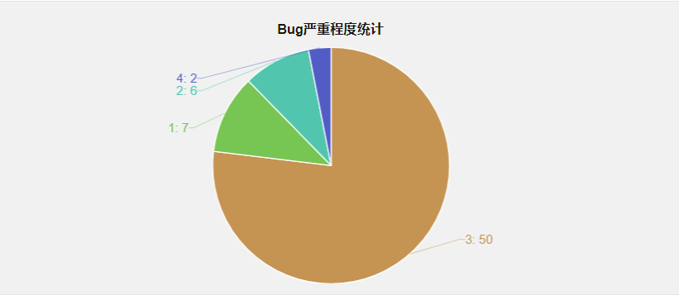

系统模块缺陷分布
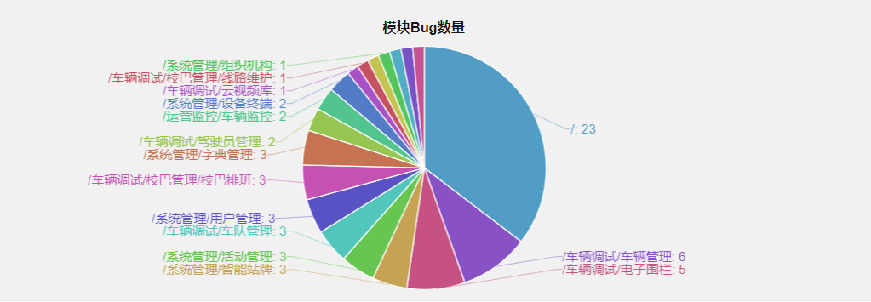

测试记录分析统计

(Pending)未解决的各类严重级别的问题
缺陷模块 | 问题描述 | 严重度 | 优先级别 | 开发人员  备注 | 测试人员  备注 | 项目经理  确认
暂无

评价

软件能力
对软件的测试结果与功能需求作比较，软件能力基本达到武汉大学车辆管理平台用户设计方案规定的要求，基本能完成测试目标中体现的要求。

缺陷和限制
本次测试中没有涉及到最大用户数的测试，由于各个方面条件的限制，本来需要使用自动化测试工具对本系统测试：
- 在多台（10台以上最好）安装自动化测试工具
- 录制脚本，进行不间断的业务操作和基本功能的使用
- 要求在一定的时间内不停对服务器有请求资源操作，目的是看能否在承受最大链接数的同时，数据是否稳定不会丢失
- 是否客户端口非正常状态/或者正常状态关闭对应服务端的进程能否注销还是继续抢占资源

测试结果分析
功能分析 | 满足部分 | 未能满足部分 | 建议部分
基本功能 | 能够实现需求中定义的功能点
业务流程 | 跟车载记录仪，智能站牌的接口对接，正常对系统进行操作

- 测试的系统模块能根据需求要来设计，系统的业务平台能基本完成用户提出的业务需求，能在实际的用户体验系统的过程根据实际情况来修改本系统的中业务处理方式。
- 本系统的测试遵照本系统测试中测试用例执行，系统测试用例是经过项目组成员的确认完毕的。可以说测试用例的通过率是：100％。
- 缺陷的解决率：Closed/all=65/65=100%

